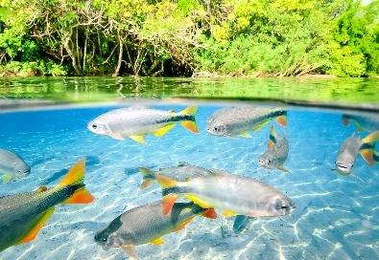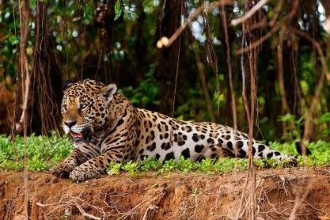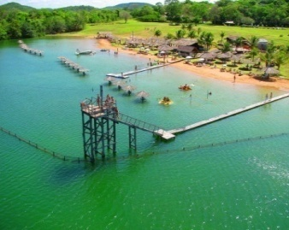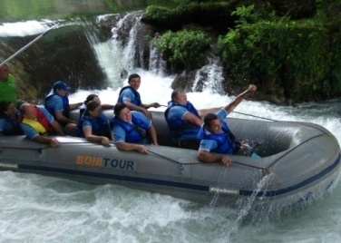
BONITO, CORUMBA MS E bolivia
DE 14 a 21/09/2024
1º dia, 14/09 - Curitiba/Campo Grande – Apresentação no Aeroporto Internacional de Curitiba - Afonso Pena às 05h para voos às 07h25min com destino a Cidade de Campo Grande. Chegada e transfer para Hotel.
2º dia, 15/09 - Campo Grande/Corumbá MS – Após o café da manhã viagem a Corumbá. Chegada em torno do meio-dia, acomodação no Hotel, tarde Tour de compras na Bolívia, noite livre.
3º dia, 16/09 - Corumbá - Após café da manhã, city tour e um belo passeio de Chalana pelo Rio Paraguai, em um barco de 3 andares com piscina e vista panorâmica para as belezas do Pantanal, com música ao vivo, danças, petiscos, caldo de piranha e um saboroso almoço (incluso) a base de peixes da região, após passeio acomodação no Hotel. Noite livre. Sugestão conhecer a Noite Pantaneira (opcional R$) onde você poderá saborear um delicioso churrasco Pantaneiro com música ao vivo ao som do toque do berrante, onde você pode dançar se divertir e se vestir como um típico boiadeiro pantaneiro e fotografar.
4º dia, 17/09 – Corumbá/Bonito - Após café da manhã, seguimos viagem com destino a Bonito com uma parada para conhecer o Irmão da Saudosa Dona Maria e seus Jacarés, aquela da abertura do Globo Rural, que com o toque do Berrante ela chama os Jacarés para alimentá-los, hoje seu irmão segue os passos dela atendendo os turistas. Chegada em Bonito à tardinha. Acomodação em hotel
5º dia, 18/09 – Bonito - Após café da manhã, saída para Conhecer a Maravilhosa Gruta de São Miguel, em seguida vamos para passeio de bote no Rio Formoso, com almoço no Eco Parque da Ilha (incluso). Restante da tarde livre para apreciar o Balneário que e muito lindo e ou fazer outros atrativos como Stand Up ou Boia Cross, após retorno, sugestão passeio pela cidade para conhecer o artesanato local, que é muito bonito. Noite livre.
6º dia, 19/09 - Bonito - Saída pela manhã para passeio na Fazenda Rio Do Peixe, onde tem Cachoeiras ornamentais e inúmeras piscinas naturais, uma Fauna atraente com macacos, araras, tucanos, anta capivaras e outros. Tempo para relaxar nas duchas das Cachoeiras entre os cardumes de peixes e depois saborear um delicioso almoço Sul-mato-grossense com uma deliciosa sobremesa, e no final de tarde um tradicional lanche acompanhado dos causos contados pelo proprietário da Fazenda. Noite livre (opcional, conhecer o Projeto Jiboia R$)
7º dia, 20/09– Bonito - 3º dia, – Bonito – Após o café da manhã, saída para o passeio de bote no Rio Formoso. Realizado em botes infláveis por um dos principais rios da região - Rio Formoso, num percurso de 6 km com embarque e desembarque do Porto da Ilha, passando por três cachoeiras e duas corredeiras com uma parada para banho de aproximadamente 20 min. Durante o percurso tem-

se a oportunidade de contemplar a fauna e flora às margens do rio. O passeio é seguro e atende crianças a partir de 05 anos, sendo ideal também como opção para melhor idade. *não é rafting.*
Política: Criança de 05 a 11 anos. Crianças menores de 05 anos não realizam o passeio. É obrigatório apresentação de documento da criança. Limite de carga por bote: 12 pessoas
Duração da atividade: 02h00. Tempo total com deslocamento: 04h00. Distância: 12 km
Informações importantes: Restrições: Pessoas acima de 120 kg; crianças menores de 05 anos; gestantes e pessoas que tenham ingerido bebida alcoólica recentemente não podem realizar o passeio. Incluso aérea do balneário no receptivo. Atividades extras do atrativo não estão inclusas (Boia/ Barco elétrico/ Stand-up/Bike Bout/ Duck...).
Restante da tarde livre. Sugestão passeio pela cidade para conhecer o artesanato local.
8º dia, 21/09 - Bonito/Campo Grande/Curitiba - Após café da manhã desocupação do apartamento e viagem até o aeroporto de Campo Grande. Voo de retorno.
Preço e condições de pagamento – (em R$ e por pessoa) – promocional até 20/04/2024
Condições | Apto single | Apto duplo | Apto triplo
À Vista | 6.240,00 | 5.520,00 | 5.224,00
1 + 7 Vezes | 780,00 | 690,00 | 653,00
Tabela elaborada em 22.02.2024 – Preços sujeitos à alteração sem prévio aviso
Serviços incluídos:
• Parte aérea;
• Guia da Agência acompanhando o grupo durante o percurso; • Passeio de Chalana com rodada de caipirinha, petiscos, caldo de piranha e almoço a bordo; • Transfer ida e volta para Bolívia; • Guias local em Corumbá e Bonito;
• 01 noite de hospedagem com café da manhã em Campo Grande; • 02 noites de hospedagem com café da manhã em Corumbá no Hotel Laura Vicuna; • 01 Dia na Fazenda Rio do Peixe com almoço e Trilhas das Cachoeiras; • 04 noites de Hospedagem com café da manhã em Bonito. • Ingresso e transporte a Gruta de São Miguel. • Transporte e passeio de Bote no Rio Formoso. • Ingresso Transporte e almoço no Eco Parque da Ilha.
OBS: Não está incluído ingressos, passeios não relacionados, alimentação, bebidas e despesas de caráter Pessoal.
DOCUMENTO: Indispensável apresentação da carteira identidade no embarque com validade máxima de 10. Carteira funcional ou CNH não tem validade para entrar na Bolívia.
Voos:
CIA | VOO | DATA | TRECHO | HORA IDA | HORA CHEGADA
LA | 3283 | 14/09/2024 | CWBGRU | 07:25 | 08:35
LA | 3128 | 14/09/2024 | GRUCGR | 09:45 | 10:35
LA | 3129 | 21/09/2024 | CGRGRU | 11:15 | 13:55
LA | 3288 | 21/09/2024 | GRUCWB | 15:15 | 16:20

